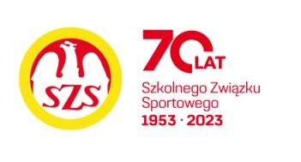

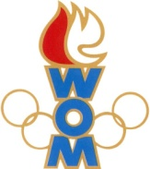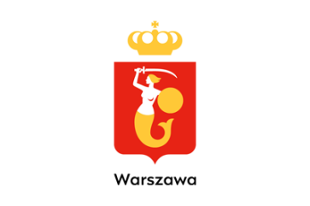
LVII WOM
KOMUNIKAT KOŃCOWY ZAWODÓW FINAŁOWYCH
W UNIHOKEJU DZIEWCZĄT - MŁODZIEŻ
W ROKU SZK.2023/2024

Miejsce | Szkoła | Dzielnica | Pkt. WOM
1 | Szkoła Podstawowa nr 73 | Praga Północ | 16
2 | Szkoła Podstawowa nr 85 | Mokotów | 14
3 | Szkoła Podstawowa nr 175 | Ochota | 12
4 | Szkoła Podstawowa Niepubliczna nr 74 | Bielany | 10
5 | Szkoła Podstawowa nr 398 | Targówek | 8
6 | Szkoła Podstawowa nr 14 | Ursus | 7
7 | Szkoła Podstawowa nr 128 | Wawer | 6
7 | Prywatna Szkoła Podstawowa nr 98 DIDASKO | Praga Południe | 6
9 | Szkoła Podstawowa nr 174 | Wesoła | 4
9 | Niepubliczna Szkoła Podstawowa nr 47 | Ursynów | 4
9 | Szkoła Podstawowa nr 92 | Żoliborz | 4
9 | Szkoła Podstawowa nr 75 | Śródmieście | 4
13 | Szkoła Podstawowa nr 82 | Bemowo | 2
13 | Szkoła Podstawowa nr 344 | Białołęka | 2
13 | Szkoła Podstawowa nr 132 | Wola | 2
13 | Szkoła Podstawowa nr 400 | Wilanów | 2
13 | Szkoła Podstawowa nr 217 | Rembertów | 2

Zespół z Włoch nie zgłosił się na zawody.

